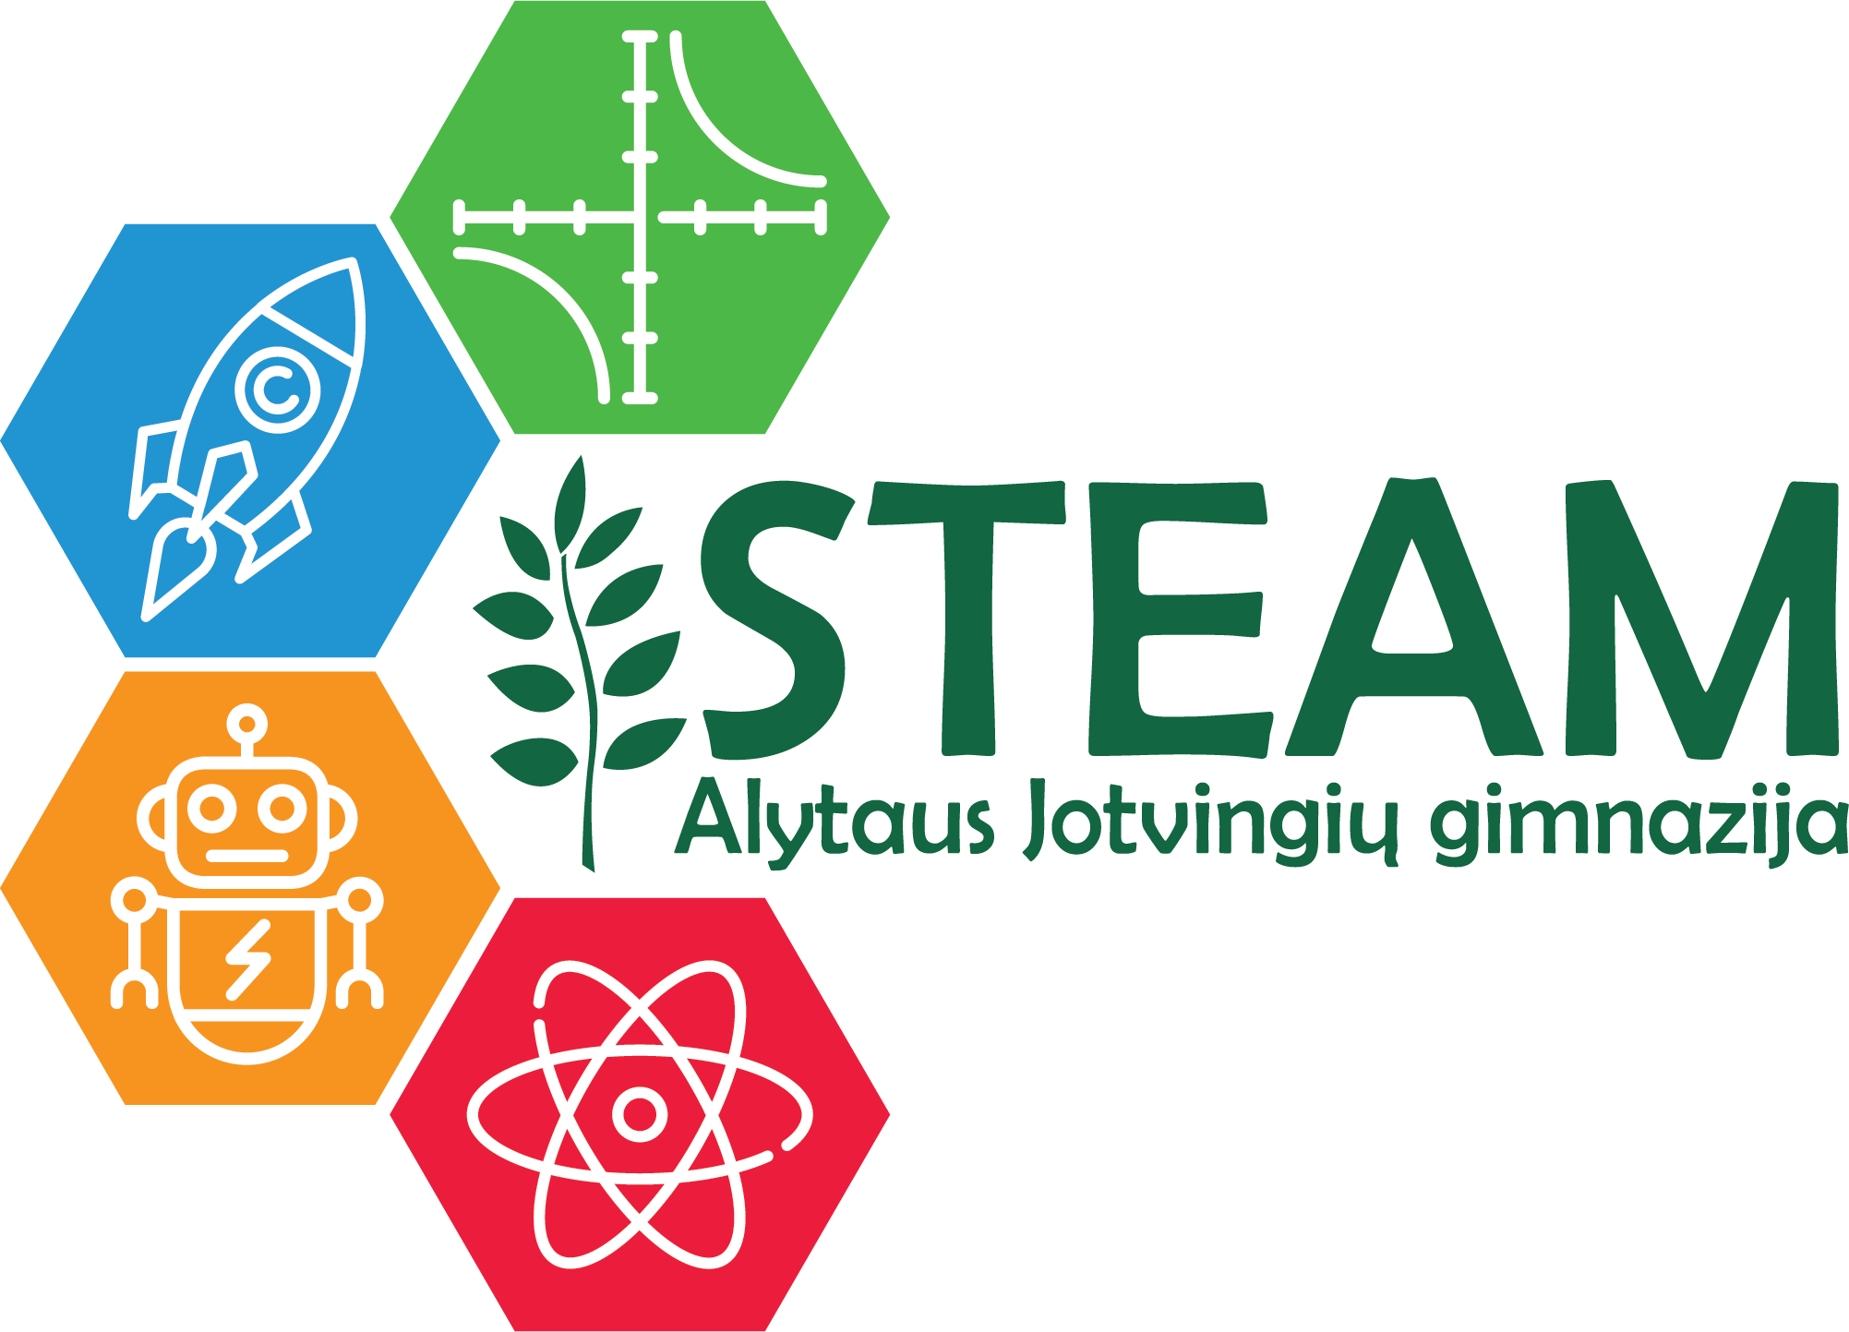

„Eilės vandeniui“, 2021-03-02, 15.00 val.
STEAM ugdomosios veiklos pavadinimas, data
Organizatoriai, dalyviai | Organizatoriai:  Lina Rutkauskaitė, biologijos mokytoja metodininkė  Rima Bartkienė, lietuvių kalbos ir literatūros mokytoja metodininkė  Dalia Vėžienė, dailės mokytoja metodininkė  Dalyviai: I klasių mokiniai
Veiklos STEAM tikslas | Skatinant moksleivius domėtis aplinkosauginėmis, žemės išteklių vertinimo, tausojimo ir išsaugojimo temomis, atkreipti ypatingą dėmesį į vieną svarbiausių iš jų – geriamąjį vandenį. Taip pat ugdyti meninę moksleivių išmonę, sugebėjimą savo požiūrį ir žinias perteikti kūrybiškai, išbandant naujas saviraiškos formas.
Ugdymo programų, veiklos pritaikymas: integruotas mokymas; STEAM temos ir kompetencijos, kontekstualizuotas turinys. | Biologija: Kontekstualizuotas (geriamasis vanduo) integruoto STEAM (biologija, geologija, matematika, ekonomika) turinio realizavimas ugdant mokinių kūrybiškumo ir gamtamokslinio komunikavimo kompetencijas.
Mokymo metodai, mokymas: personalizuotas mokymas; probleminis mokymas; tyrinėjimu grįstas ugdymas. | Probleminis mokymas.
Vertinimas: formuojamasis, kriterinis, užtikrinantis tęstinumą, individualizuotas pažangos vertinimas, STEAM kompetencijų pažymėjimas. | Kriterinis integruotų dailės ir lietuvių kalbos dalykų ir formuojamasis- dalyvavimas konkurse.
Ryšiai, bendradarbiavimas: Su universitetais, tyrimų centrais – VGTU, KTU, VU, Gyvybės mokslų centras, socialiniai partneriai su kitomis mokyklomis ir (arba) švietimo platformomis, su pramonės įmonėmis, su tėvais, su vietos bendruomene, su mokytojais. | Bendruomenės mokytojų bendradarbiavimas kuriant ir realizuojant integruoto ugdymo programą.
STEAM aplinka: kabinetas, laboratorijos, kilnojamosios laboratorijos, virtualios laboratorijos, mokymosi aplinkos, edukacinės erdvės mokykloje ir už jos ribų, metodinė ir mokomoji medžiaga, priemonės. | Teams mokymosi aplinka.
Sklaida: STEAM logo, STEAM svetainė, STEM platforma, pranešimas, viešas pristatymas. | STEAM logo, STEAM svetainė, STEM platforma, informacinė žinutė mokyklos FB puslapyje.
Rezultatas: įsivertinimas, refleksija, paroda, viešas pristatymas, tiriamojo darbo pristatymas darbas, brandos darbo gynimas, ataskaita, filmas, skaidrės ir kt. | Dalyvavimas UAB „Dzūkijos vandenys“ organizuojamame mokinių darbų konkurse.
Komentarai:

